Materia: Lab Hardware Prof. Rodriguez Germán

Trabajo Práctico N°4

Motherboard (Placa Madre)

- ¿Qué es una motherboard y cuál es su función principal dentro de una
computadora?
La motherboard se encarga de permitir la comunicación entre componentes, distribuyendo la energía a todo el sistema desde la fuente de poder, determinando la compatibilidad y uniendo físicamente el CPU, tarjeta gráfica, la memoria y los discos.
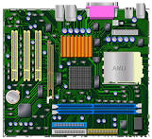
- ¿Cuáles son los materiales principales con los que está construida una
motherboard?
Los materiales principales de la motherboard son un compuesto de resina epoxi, fibra de vidrio para la base donde se colocan los componentes, dando aislamiento eléctrico y firmeza, junto con el cobre el cual se usa para fabricar las conexiones o pistas que transportan energía.

- Nombra al menos cinco componentes que suelen estar presentes en una
motherboard.
Los componentes que suelen estar presentes son el socket (donde va el CPU), las ranuras de memoria RAM llamadas DIMM, el chipset, los conectores de alimentación como los ATX y las ranuras de expansión o PCIe

- ¿Qué función cumple el chipset en una motherboard? ¿Por qué es importante?
El chipset gestiona el flujo de datos entre el procesador, la memoria RAM, el almacenamiento, los periféricos, el overclocking, las líneas PCIe, los puertos USB y SATA, es importante ya que determina la compatibilidad con procesadores y el rendimiento del sistema, también gestionando la energía eléctrica distribuyendola a las distintas partes del sistema.
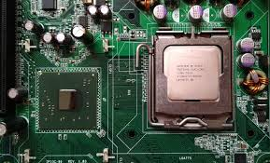
- ¿Qué diferencia hay entre los zócalos de memoria RAM y el zócalo del
procesador?
Los DIMM está diseñado para insertar módulos de memoria volátil y mantener los datos en uso, mientras que el socket funciona para instalar el CPU para el procesamiento de datos y el dado de instrucciones, además de que el socket posee solo un slot mientras que la RAM tiene de 2 a 4 ranuras.
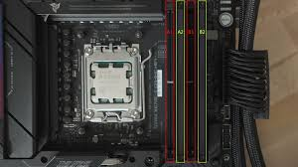
- ¿Qué es la BIOS o UEFI y dónde se encuentra en la motherboard?
La BIOS o Basic Input/Output System es un firmware preinstalado en el chipset el cual se encarga de probar los componentes antes de iniciar el sistema operativo para asegurar que estos carguen y se encuentra en la batería de tipo botón CR2032 o bajo las ranuras PCIe.

La UEFI o Unified Extensible Firmware Interface es un reemplazo de la BIOS, una versión más moderna que actúa como interfaz entre el SO y el hardware, con un arranque más seguro, rápido y eficiente, esta se encuentra en un chip de memoria flash NOR, también junto a la batería de tipo botón CR2032.
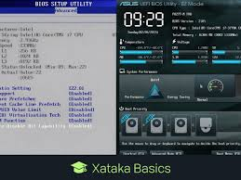
- ¿Qué tipos de ranuras de expansión se pueden encontrar en una motherboard
moderna? Nombrarlas y explicar su función.
En una mother se pueden encontrar las ranuras de expansión llamadas PCI Express teniendo versiones de 4.0, 5.0 y 6.0 de las más rápidas, hay tipos de 16x, 8x, 4x, 1x
Tienen la función de agregar componentes o funcionalidades extra al equipo como tarjetas gráficas, de red o de sonido.
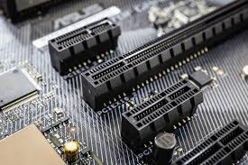
- ¿Qué es el conector ATX y para qué sirve?
El conector ATX es un cable de 20 a 24 pines el cual transfiere la energía eléctrica desde la fuente de alimentación a la motherboard, el cual alimenta a los otros componentes.
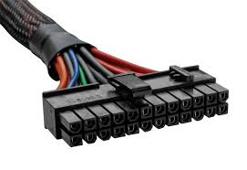
- Nombrar 5 motherboard real (o imagen detallada) y completá el siguiente
esquema: marcá y nombra cada parte que reconozcas.
ASUS ROG Maximus Z890 Apex, MSI MEG Z890 ACE, Gigabyte X870 AORUS Elite WiFi 7, ASUS TUF Gaming B760M-BTF WIFI, MSI A520M-A Pro
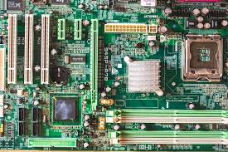
Southbridge, DIMM, SATA, BIOS, Batería 2032, PSI, puerto USB, Chipset, Northbridge, socket CPU, PSI Express, ATX, periféricos, pines de encendido y reinicio.
- Dibuja un croquis (esquema a mano alzada) de una motherboard señalando los
componentes más importantes

